**Miguel Xochicale**

**Doctorante**

**Universidad de Birmingham**

La siguiente entrevista ha sido enviada a usted porque ha mostrado interés en participar en nuestro proyecto de cobertura del XV Simposio de Estudiantes y Estudios Mexicanos en el extranjero. Para facilitarnos la labor editorial, hemos acordado que estas entrevistas se hagan por escrito. A continuación, se le presenta un formato de entrevista para personalizar; la entrevista constará de cuatro secciones: A) reseña biográfica, B) su interés por el área de estudio y el posgrado, C) su proyecto y su relevancia para México (en atención a que el lema del simposio es “Make it happen”) y D) su opinión sobre la ciencia en México.

Sugerimos que elija responder al menos dos preguntas por sección. Trate de ser tan conciso es sus respuestas como pueda; puede emplear los tecnicismos que necesite sin tener que ahondar en detalles –ésta es parte de la labor editorial-, pero mantenga el lenguaje para un nivel universitario de nivel licenciatura. La siguiente entrevista se basa en el resumen que envió al Comité del Simposio en la Universidad de Durham.

Cosas que no debe tener en consideración: el estilo, la narrativa y la gramática-ortografía. Sin embargo, trate de tener una redacción que permita realizar los cambios adecuados. Si la redacción es muy complicada o poco clara, nos pondremos en contacto con usted para asegurarnos de que la corrección mantiene o preserva la idea original.

Por favor, corrija la información que considere incorrecta, imprecisa o vaga.

Un saludo de parte del equipo editorial de MITO.

Título: Hacia el análisis de Movimiento Humano con Robots Humanoides

Resumen: "The World Health Organization (WHO) pointed out that people worldwide are living longer. In 2015, 125 million people worldwide were aged 80 years or older and by 2050 there will be almost 434 million people in this age group worldwide, of which 80 \% will live in low- and middle-income countries.

Similarly, WHO highlighted that the improvement of methodologies for measurement, monitoring and understanding the elderly are a priority area of action. With this in mind, we believe that we can address those areas of opportunity where humanoids robots can be used for elderly care. For instance, (a) RI-MAN and RIBA-II humanoid robots have facial recognition and a scent discerner with the ability to carry patients up to 80 kg to different surrounding locations; (b) Paro bot helps people with dementia to decrease stress or feelings of loneliness; and (c) Palro humanoid robot can be used in entertainment activities such as dancing or gaming. Recently, humanoid robots like Pepper and NAO have been used to understand human emotions, or to perform therapies for rehabilitation with children or elderly people.

In this talk, I will therefore present the methodologies for measurement, monitoring and understanding the Human-Robot Interaction with the use of wearable inertial sensors. I will also present some results of a group of persons interacting with NAO to show the remarkable capabilities of measuring peer-to-peer influence when receiving instructions from the NAO."

1. **RESEÑA BIOGRÁFICA**

Miguel Xochicale es estudiante de doctorado en la escuela de ingeniería electrónica en la Universidad de Birmingham en Reino Unido. Sus líneas de investigación están enfocadas en la Interacción Humano-Robot y el reconocimiento automático de actividades humanas, específicamente su investigación se centra en el entendimiento de la variabilidad del movimiento humano usando dinámica no lineal y aprendizaje máquina. Antes de iniciar su investigación doctoral, desarrollo un demo de interacción de baile humano-robot en el laboratorio de robótica en INAOE (Instituto Nacional de Astrofísica, Óptica y Electrónica) y trabajo como docente en varias universidades en Puebla. Sus áreas de conocimiento incluyen: electrónica, mecatrónica, computación, así como procesamiento digital de señales. Twittea sobre temas de interacción humano-robot y lenguaje maquina en <https://twitter.com/_mxochicale> y mantiene actualizado su perfil de publicaciones en <http://mxochicale.github.io/>

1. ¿Qué ha sido lo más difícil de adaptarse a vivir en el Reino Unido comparado con México?

Principalmente fue el idioma y el clima.

2. ¿Por qué decidió estudiar en el Reino Unido?  
Por mi deseo de hacer ciencia de frontera y la idea de tener oportunidad de interactuar con científicos ingleses e internacionales que me permitieran irme formando como científico.

**B. INTERÉS EN EL ÁREA DE ESTUDIO Y POSGRADO**

1. ¿Por qué eligió estudiar la carrera que cursó y en la universidad en que lo hizo?

Elegí estudiar Ingeniería Electrónica en el Instituto Tecnológico de Puebla por dos razones (i) la colegiatura era accesible a mis condiciones económicas y (ii) dicha ingeniería ofrece una combinación de matemáticas y electrónica.

2. ¿De dónde surge el interés por estudiar robótica?

Creo que esto se remonta a mi niñez, recuerdo disfrutar de destruir mis juguetes y después construir nuevas cosas con cada una de sus piezas. Conforme fui creciendo di cuenta de mi gusto por las matemáticas, la electrónica y la programación (lo que ahora conocemos como robótica).

3. ¿Por qué eligió la Universidad de Birmingham para realizar su doctorado?

En 2014 hice una estancia de investigación en el laboratorio de Robótica de INAOE (Instituto Nacional de Astrofísica, Óptica y Electrónica) donde realicé un demo de interacción de baile humano-robot y dicho proyecto que pensé que era fácil de realizar me hiso preguntarme más cosas y darme cuenta que el trabajo daba para proponer mi investigación doctoral la cual fue aceptada para ser supervisada por un profesor de la escuela de electrónica de la Universidad de Birmingham en Reino Unido.

4. ¿Qué sigue después del doctorado en su carrera profesional?

Quiero hacer un post-doctorado con el objeto de refinar varios aspectos que me ayuden a seguirme formando como científico.

**C. PROYECTO Y RELEVANCIA PARA MÉXICO**

1. ¿Por qué es una necesidad desarrollar robots que ayuden o asistan a los humanos en el cuidado geriátrico?

La organización mundial de la salud predice que habrá un incremento de adultos mayores a 60 años del 11% a 22 % del 2010 a 2050, respectivamente. Creo que en las siguientes décadas los robots humanoides apoyaran en muchas tareas que contribuyan a mejorar la salud de adultos mayores, por ejemplo, a motivar a las personas a realizar actividades físicas, recordarles cuando tienen que tomar su medicamento, contrarrestar sentimientos de soledad, monitorear sus signos vitales todo el tiempo, etc.

2. ¿Por qué es interesante el área de estudio elegido? ¿Cuáles son los principales desafíos?

Elegí robótica porque es un área de investigación desafiante. Creo que hay muchos desafíos en robótica, en específico en mi línea de investigación de interacción humano-robot se está trabajando en el desarrollo de robots con más grados de libertad, el desarrollo de algoritmos de aprendizaje máquina para aprender de los datos, desarrollo de mejores sensores que puedan trabajar sin obstruir las actividades cotidianas de las personas y la interacción con la diversidad de humanos donde factores como sexo, edad, nacionalidad agrega más complejidad en los retos de la interacción con robots.

3. ¿Cómo ayudan estos robots en la asistencia geriátrica? Ejemplos.

Robots humanoides como “Romeo” podrán realizar el trabajo de un asistente en casa que ayude a las tareas domésticas (Figura 1), por ejemplo: como ordenar la comida, hacer ejercicio, aprender nuevas actividades, también podrá ser capaz de medir sus signos vitales, como nivel de presión, actividad física, o fomentar sentimientos positivos para contrarrestar sentimientos de soledad.

4. ¿Cuál es el contexto de esta tecnología en México/América latina? ¿Y en el mundo: se ha aplicado ya antes?

En México tienen laboratorios de renombre en robótica: INAOE, CINVESTAD, UNAM, CICESE y CIMAT donde atacan diferentes desafíos de investigación. Mi conocimiento es limitado con respecto a América latina. Respecto del mundo, ciertamente países como Estados unidos y China debido a sus capacidades económicas están haciendo grandes avances, en UK apenas se están realizando los primeros foros para hacer sinergia entre universidades inglesas.

**D. CIENCIA EN MÉXICO**

1. Como científico ¿cuáles considera que son los retos más grandes que enfrenta la sociedad mexicana?  
La educación pública. Creo que si se educa bien a la niñez mexicana progresaremos de forma más acelerada y despertando más vocaciones científicas o motivaremos más mexicanos a atreverse a creer en sus ideas. También creo que aún no hemos aprendido a colaborar y a creer en nosotros.

2. También como científico ¿cuál son los desafíos a los que se enfrenta su ciencia/especialidad en México?

Un problema en México es el apoyo de recursos que muchas veces es limitados para hacer ciencia de frontera. Es difícil en el área de robótica competir con los laboratorios japoneses o alemanes donde sus presupuestos a ciencia son altos.

3. ¿Qué tan desarrollada está esta especialidad en México?

Si tomáramos como analogía la edad de un humano, creo que México apenas estamos gateando.

**Obligatorio:** Escriba aquí un párrafo breve que funcione como cierre (palabras finales). Esta sección puede ser una reflexión personal, una frase literaria y por qué le es interesante, una lección de vida o un comentario sencillo sobre su experiencia profesional, etcétera.

“If things are not failing, you are not innovating enough.”-Elon Musk

La frase resume la vida de un científico puesto que siempre estas probando nuevos métodos, haces infinidad de experimentos piloto, pruebas tus nuevas hipótesis, aprendes a usar nuevas herramientas y con esto lo más probable es que fracases, pero con un poco de fuerza de voluntad y persistencia, sé que algo funcionara y en algún momento se empieza a innovar y por tanto a aportar a la humanidad.

**Ilustraciones:**

Esto es completamente opcional: una foto suya –o varias- (de ser posible en su espacio laboral o realizando una actividad relacionada con su proyecto), imágenes o sugerencias de imágenes que puedan acompañar su texto.

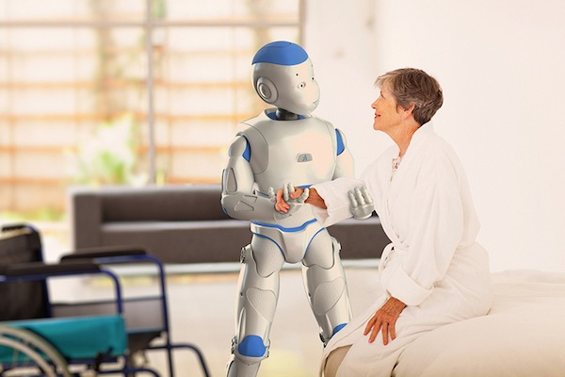

Figura 1. Romeo (Robot Humanoide) asistiendo a un adulto mayor

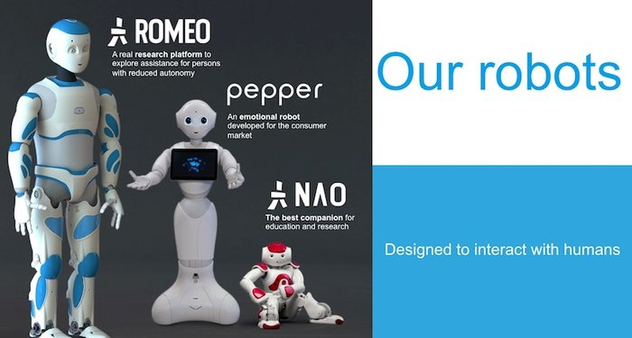

Figura 2. Robots Humanoides de Aldebaran: ROMEO (robot de investigación para explorar asistencia con personas de poca autonómica), Pepper(robot para explorar aspectos sociales como emociones e interacciones humano-robot) y NAO (robot para educación e investigación).

Estas imágenes deben ser de archivo o de uso en Creative Commons.

**Sugerencia de colocación:** Área CIENCIAS, menú TECNOLOGÍA.

De acuerdo ( X ). En desacuerdo ( ).